**Обновленный ФГОС: работа с учебниками**

***Уважаемые коллеги!***

С 1 сентября 2022 года вводятся обновленные федеральные государственные образовательные стандарты начального общего и основного общего образования.

[Приказ Министерства просвещения Российской Федерации от 31.05.2021 № 286 «Об утверждении федерального государственного образовательного стандарта начального общего образования» (Зарегистрирован 05.07.2021 № 64100)](https://edsoo.ru/Prikaz_Ministerstva_prosvescheniya_Rossijskoj_Federacii_ot_31_05_2021_286_Ob_utverzhdenii_federalnogo_gosudarstvennogo_obrazovat.htm)

[Приказ Министерства просвещения Российской Федерации от 31.05.2021 № 287 «Об утверждении федерального государственного образовательного стандарта основного общего образования» (Зарегистрирован 05.07.2021 № 64101)](https://edsoo.ru/Prikaz_Ministerstva_prosvescheniya_Rossijskoj_Federacii_ot_31_05_2021_287_Ob_utverzhdenii_federalnogo_gosudarstvennogo_obrazovat.htm)

[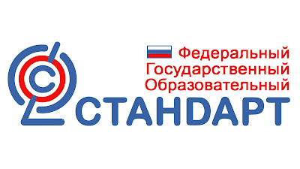](https://blogger.googleusercontent.com/img/a/AVvXsEjoFrt3gzQG0OZPtTwL8EnQzYF06EVd7n2RrtxKKsOeFTYhi3mNBBjFX23bVqKzIJxFnVZCwu29mYXgI2adQYADaJbxFP_Llw7gLsswRFkx9csPFlspyxNx9wrtQRnUhQJaLLEvwi7Rz9M6iW5llnaNwdjVxt6z4d0LzKXBgWCS1WorLcm2q8iqQKzo=s1920)

Согласно п. 36.1 ФГОС НОО  (утв. Приказом Минпросвещения России от 31 мая 2021 г. № 286)  и п.37.3 ФГОС ООО (утв. Приказом Минпросвещения России от 31 мая 2021 г. № 287) **образовательная организация должна предоставлять не менее одного учебника из федерального перечня и (или) учебного пособия в печатной форме,** выпущенных организациями, входящими в перечень допущенных к выпуску учебных пособий на каждого обучающегося**по каждому учебному предмету, курсу, модулю**, входящему как в обязательную часть указанной программы, так и в часть программы, формируемую участниками образовательных отношений.

При этом в данном пункте есть отсылка на ч. 4 ст. 18 Федерального закона от 29 декабря 2012 г. № 273-ФЗ «Об образовании в Российской Федерации», в соответствии с которой: «Организации, осуществляющие образовательную деятельность по имеющим государственную аккредитацию образовательным программам начального общего, основного общего, среднего общего образования, для использования при реализации указанных образовательных программ **выбирают:**

1. **учебники из числа входящих в федеральный перечень учебников,** допущенных к использованию при реализации имеющих государственную аккредитацию образовательных программ начального общего, основного общего, среднего общего образования;
2. **учебные пособия, выпущенные организациями, входящими в перечень организаций, осуществляющих выпуск учебных пособий, которые допускаются к использованию** при реализации имеющих государственную аккредитацию образовательных программ начального общего, основного общего, среднего общего образования».

Таким образом, исходя из анализа и буквального толкования действующих нормативно-правовых актов, устанавливающих требования к учебно-методическому и информационному обеспечению начального и общего образования, можно сделать вывод о том, что **в соответствии с обновлённым ФГОС организации, осуществляющие образовательную деятельность, самостоятельно выбирают, что будет представлено обучающимся - учебник и (или) учебное пособие, необходимые для освоения программы общего образования, на каждого обучающегося по каждому учебному предмету, курсу, модулю как обязательной части указанной программы, так и в части программы, формируемой участниками образовательных отношений.**  
 **Использование учебника в электронной форме**, обновленным ФГОС  не предусмотрено, речь идет об использовании **дополнительных учебных пособий** в электронном виде.  
 В настоящее время  **действует Федеральный перечень учебников,**утвержденный приказом Минпросвещения России **от 20 мая 2020 года № 254**и приказом Минпросвещения России **от 23 декабря 2020 года № 766**, который  **не содержит учебников, прошедших экспертизу на соответствие требованиям обновленных ФГОС 2021.**

[САЙТ ФЕДЕРАЛЬНОГО ПЕРЕЧНЯ УЧЕБНИКОВ](https://fpu.edu.ru/)

[Перечень организаций, осуществляющих выпуск учебных пособий, которые допускаются к использованию при реализации имеющих государственную аккредитацию образовательных программ начального общего, основного общего, среднего общего образования](https://fpu.edu.ru/list_of_organizations)

Минпросвещения России в настоящее время ведет работу по формированию обновленного федерального перечня учебников, включающего в себя учебники, соответствующие требованиям обновленных ФГОС 2021.

**В период перехода на обновленные ФГОС 2021** **могут быть использованы любые учебно-методические комплекты, включенные в федеральный перечень учебников.***При этом особое внимание должно быть уделено изменению методики преподавания учебных предметов при одновременном использовании дополнительных учебных, дидактических материалов, ориентированных на формирование предметных, метапредметных и личностных результатов.*

[ПИСЬМО Министерства просвещения РФ от 11.11.2021 № 03-1899  «Об обеспечении учебными изданиями (учебниками и учебными пособиями) обучающихся в 2022/23 учебном году»](https://drive.google.com/file/d/1CEJvlyPYh12bwcUfFPDMUC2bPvYX_e34/view?usp=sharing);

[ПИСЬМО Министерства образования и науки Алтайского края от 17.11.2021 № 23-02/22/1105 «Об обеспечении учебными изданиями (учебниками и учебными пособиями) обучающихся в 2022/23 учебном году»](https://drive.google.com/file/d/1CEJvlyPYh12bwcUfFPDMUC2bPvYX_e34/view?usp=sharing);

Таким образом, можно сделать вывод, что **на следующий учебный год мы заказываем учебники по действующему ФПУ.** Обновленный  ФПУ будет позже, возможно к 2023-2024 учебному году.

Рекомендуем посмотреть **вебинар "Актуальные вопросы обеспечения образовательных организаций учебной литературой на 2022-23 учебный год"** АО "Просвещение".

**Ссылка на просмотр:** <https://events.webinar.ru/20063065/9320611/record-new/9565687/f5ca541ed13b7a8653fc5345fbd59733>

[ПРЕЗЕНТАЦИЯ ВЕБИНАРА СМОТРЕТЬ/СКАЧАТЬ](https://drive.google.com/file/d/1_88cbDVxOf7_2DkqHfK2Sx3KkaaNhpfC/view?usp=sharing)

        ************

[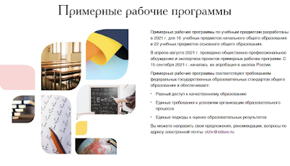](https://blogger.googleusercontent.com/img/a/AVvXsEg4C97_LTCgjpdgRh6pIQjNdwStnrM_YFbnbp9nZQS_IplgXDi8cu8er2F1Se_aVe2meulRq-tAmRgyuWXRSvDfDx5v7e30TaVMc-WIVkd-PTN3Rkrm9LcBNvaTtRXdGtSTwXCNQowmX0xUiQy_Cg2hthhOKsL9HO_Z3jcQpCxpzlhtv8WLkaKBbvQ-=s1108)

Обратите внимание, что работает**портал "Единое содержание общего образования"**, на котором размещены **Примерные рабочие программы по предметам.** Советуем вам **создать электронную базу Примерных рабочих программ по обновленным ФГОС**, а также познакомить с порталом  администрацию и педагогов. На портале педагоги могут воспользоваться Конструктором  рабочих программ.

[ПЕРЕЙТИ НА ПОРТАЛ "Единое содержание общего образования"](https://edsoo.ru/Primernie_rabochie_progra.htm)

[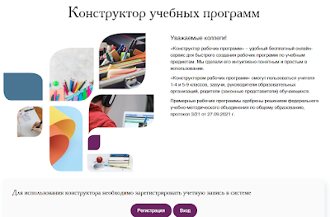](https://blogger.googleusercontent.com/img/a/AVvXsEh5OixEfuVsCPRKHxiHdXj79EcGq3NIRYk0QOGjmeclBFqP9glDxKTXE5Im3tzb_oM_61njmJEMFua6AmeX2rG8qzMFYoo4v_h7EQ0wk4FohsbGRdwMk-rll3BKU6_Y4RBZrSjmqzDYkjtflHHfGL0DH8Q-0nu92xfb9w2awMJMJ2hB90mGabgLi7W7=s1141)